**THỰC HÀNH BUỔI 1**

**A. Cách bấm đầu dây mạng theo hai chuẩn A, B**

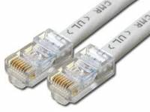​

**Hướng dẫn bạn về màu sắc các cặp dây đồng trong 2 chuẩn cáp cũng như kỹ thuật bấm cáp để nối 2 máy vi tính với nhau, hoặc nối máy vi tính với hub.**  
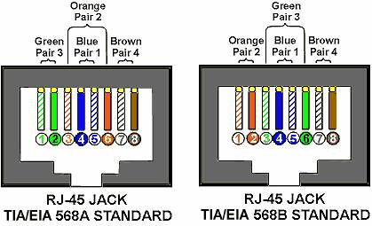  
Trong một dây cáp đạt chuẩn qui định bao gồm tám sợi dây đồng trong đó mỗi hai sợi xoắn với nhau thành từng cặp theo qui định nâu - trắng nâu, cam - trắng cam - xanh lá - trắng xanh lá, xanh dương - trắng xanh dương và một sợi dây kẽm. Sợi dây kẽm này chỉ có chức năng làm cho sợi dây cáp chắc chắn hơn, các bạn không cần quan tâm đến nó mà chỉ cần quan tâm đến tám sợi dây đồng mà thôi.

Sợi dây cáp này sẽ được nối với một đầu RJ45, nhiệm vụ của các bạn là bấm tám sợi dây đồng nói trên vào các điểm tiếp xúc bằng đồng trong đầu RJ45 này.

Để làm được việc này bạn cần có một cái kìm bấm cáp mạng (kìm này bạn có thể dễ dàng tìm thấy trong các cửa hàng tin học tại các thành phố lớn) và hiểu được các chuẩn bấm cáp. Hiện nay có hai chuẩn bấm cáp là T568A và T568B, hai chuẩn bấm cáp này đều do Intel qui định.  
**T568A:**  
1. Trắng xanh lá  
2. Xanh lá  
3. Trắng cam  
4. Xanh dương  
5. Trắng xanh dương  
6. Cam  
7. Trắng nâu  
8. Nâu  
T568B:  
1. Trắng cam  
2. Cam  
3. Trắng xanh lá  
4. Xanh dương  
5. Trắng xanh dương  
6. Xanh lá  
7. Trắng nâu  
8. Nâu

**B. Cài đặt, cấu hình và vận hành thử nghiệm NetSim**

**-** Cài đặt NetSim 10

- Vận hành thử nghiệm bài Lab buổi 1.